# vmWare

## 安装

1、自定义高级

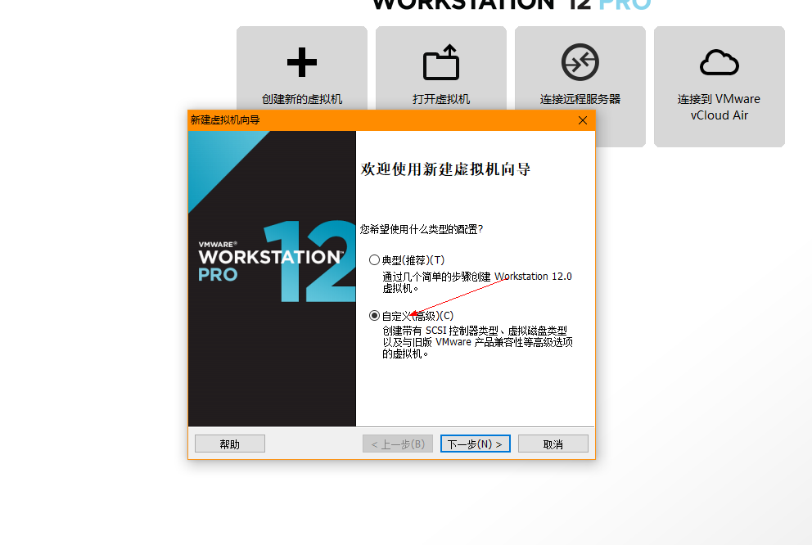

2、  
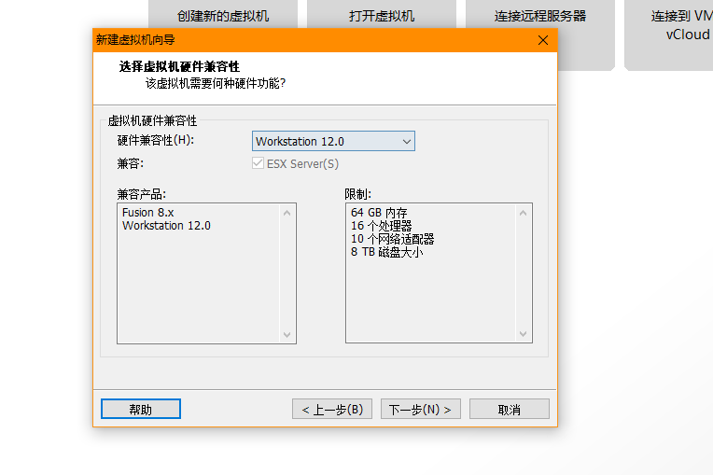

3、稍后安装操作系统

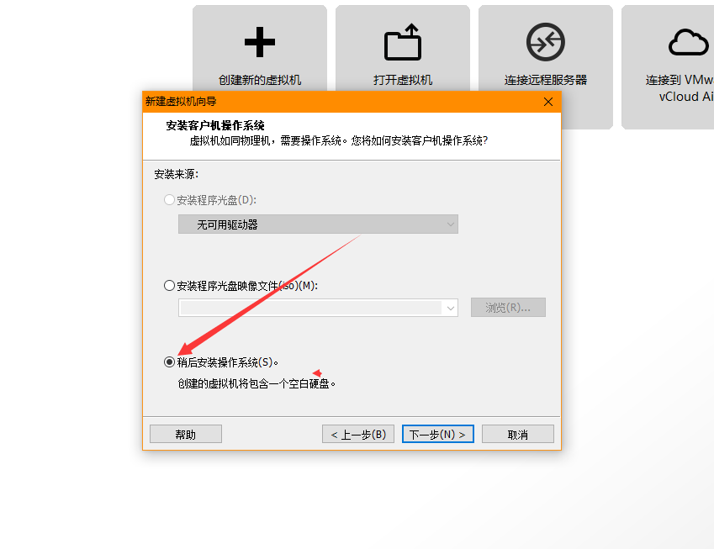

4、linux

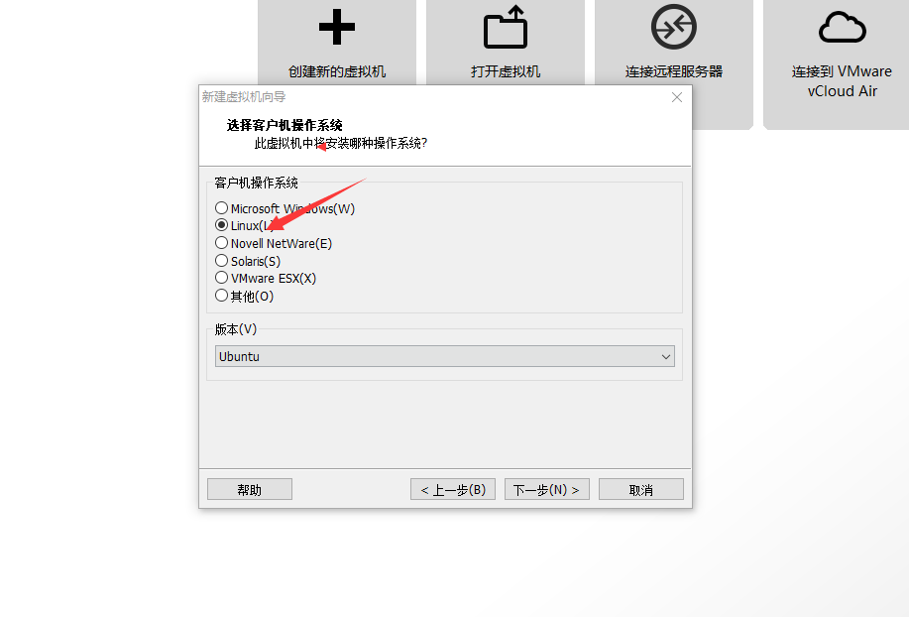

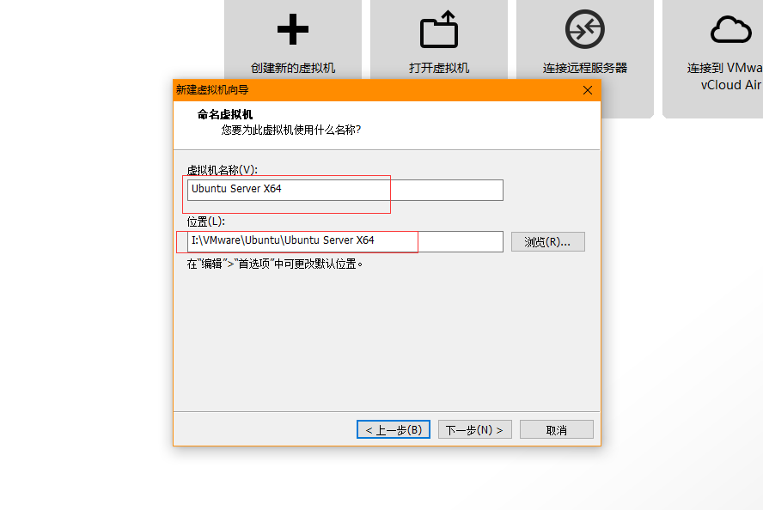

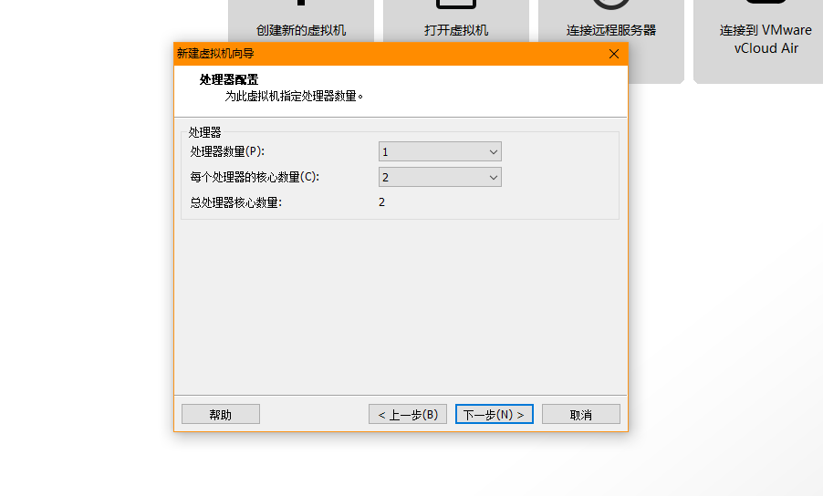

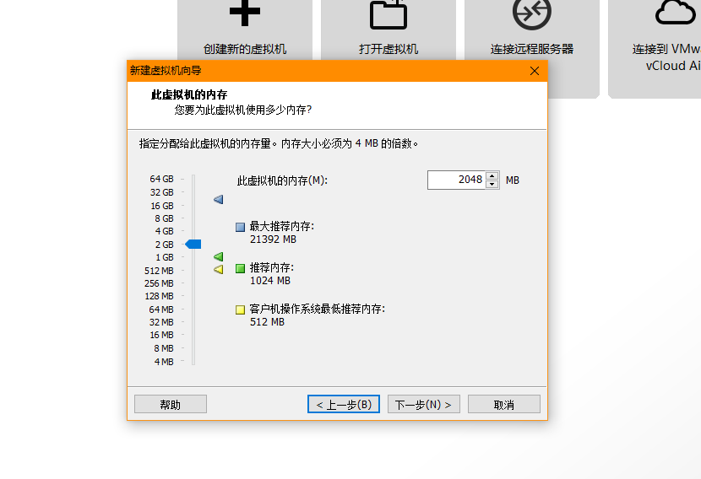

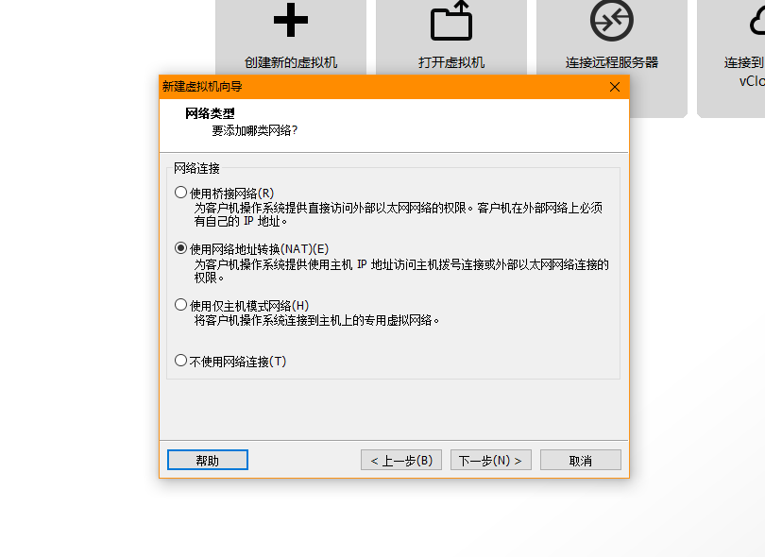\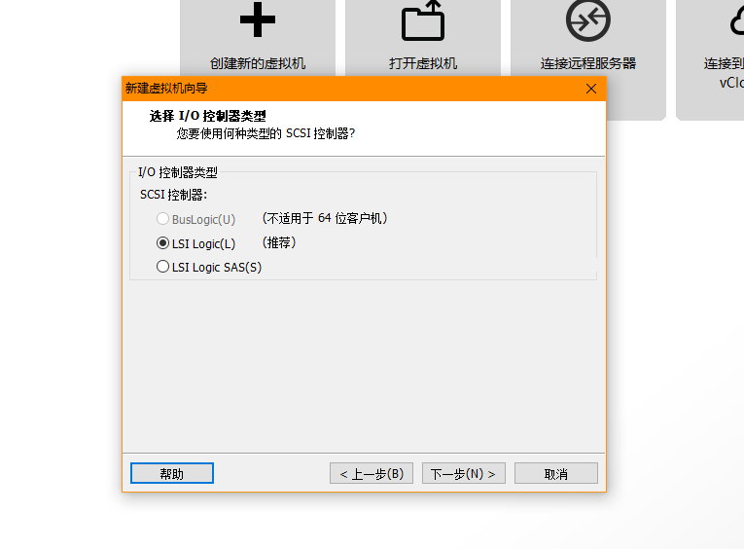

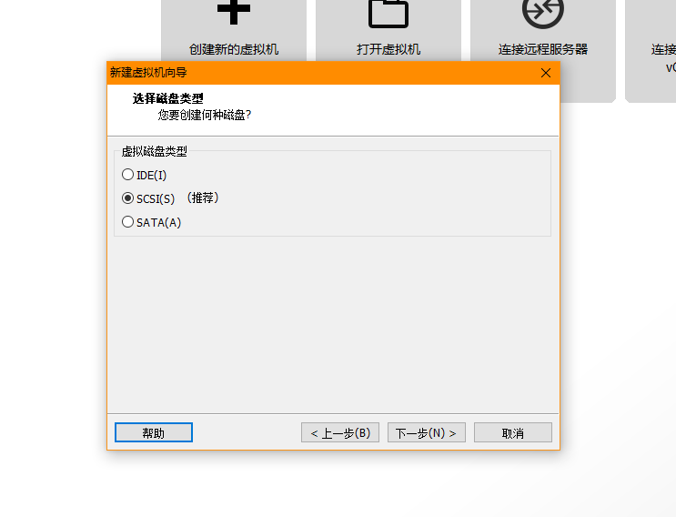

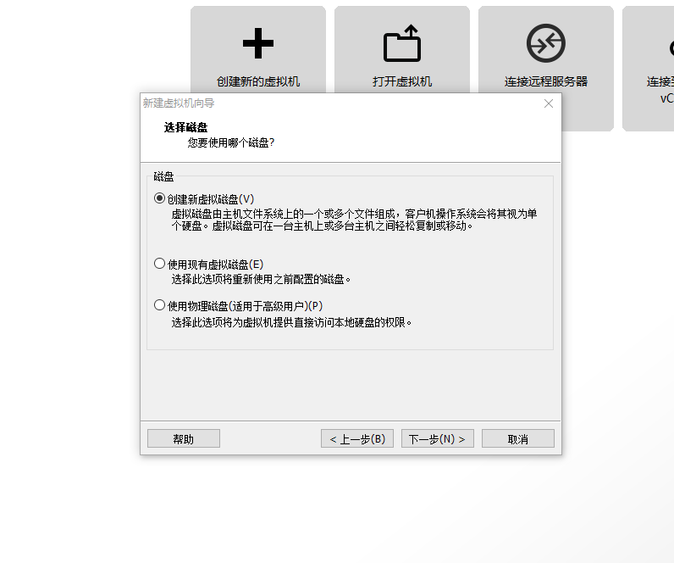

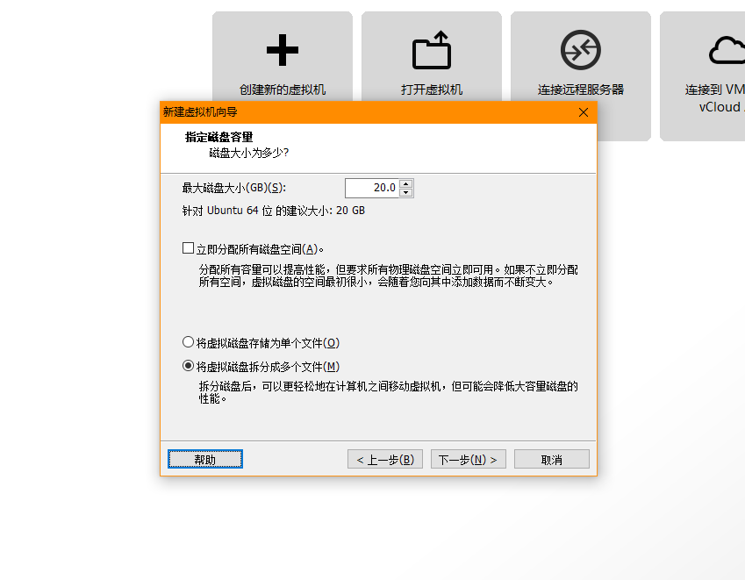

## 克隆

关机:shutdown -h now

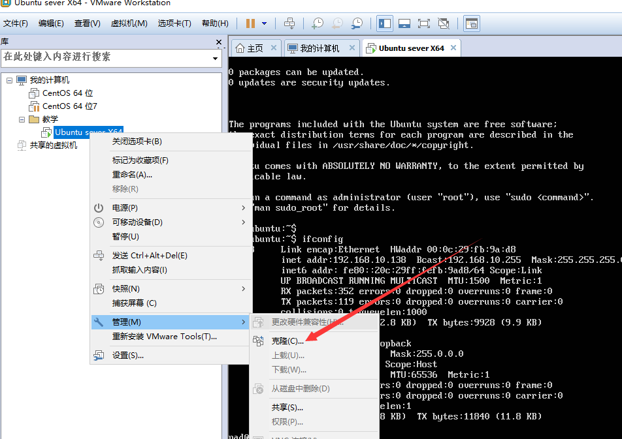

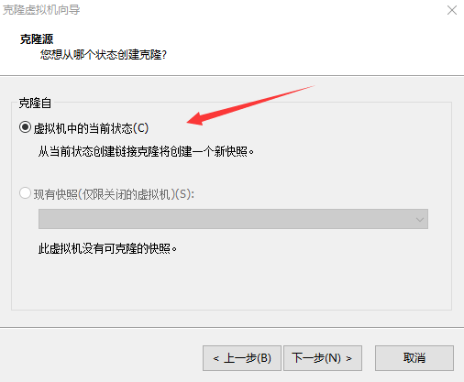

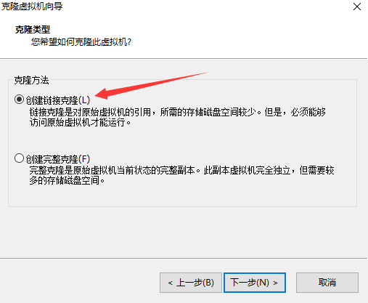

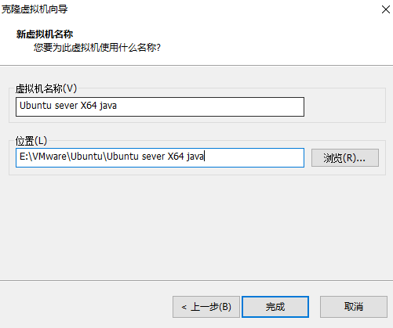

# Ubuntu

## ubuntu-16.04.6安装

文件名ubuntu-16.04.6-server-amd64

### 安装

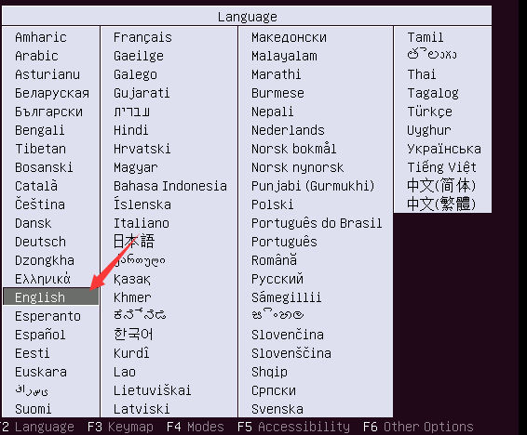

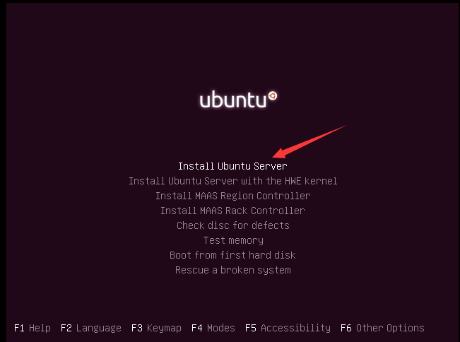

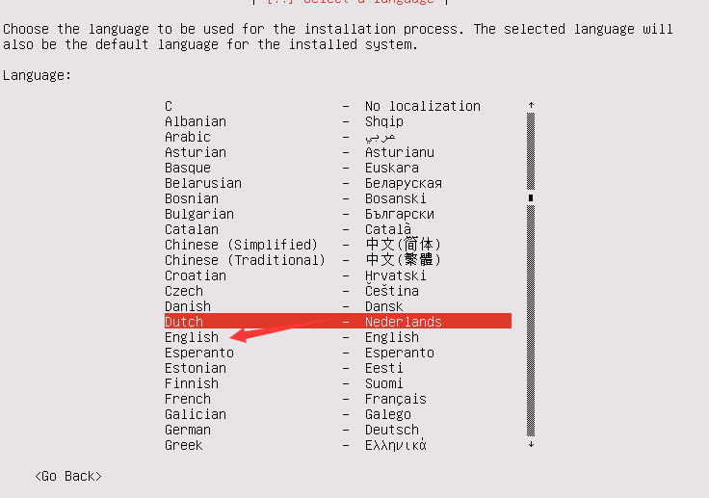

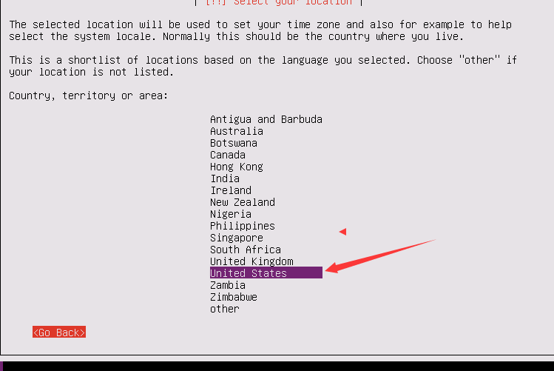

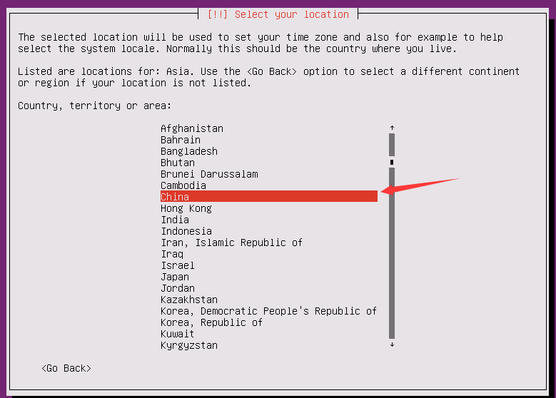

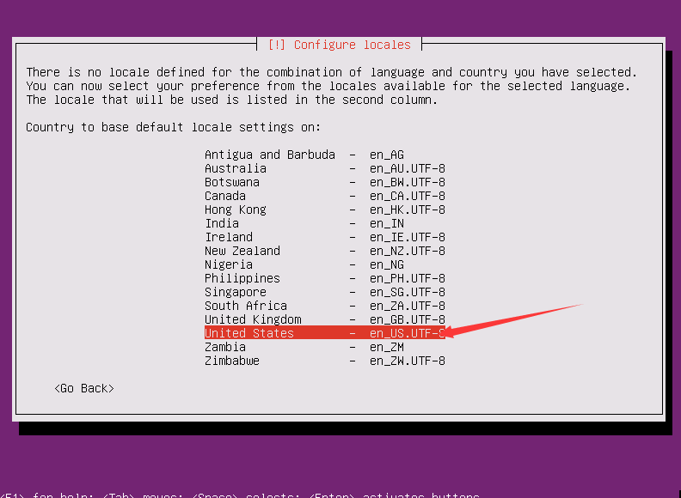

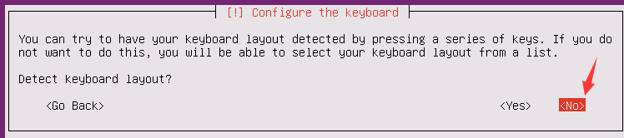

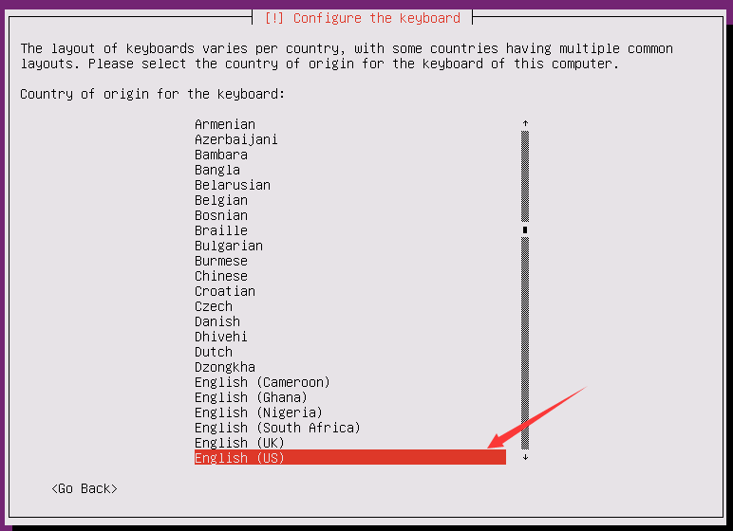

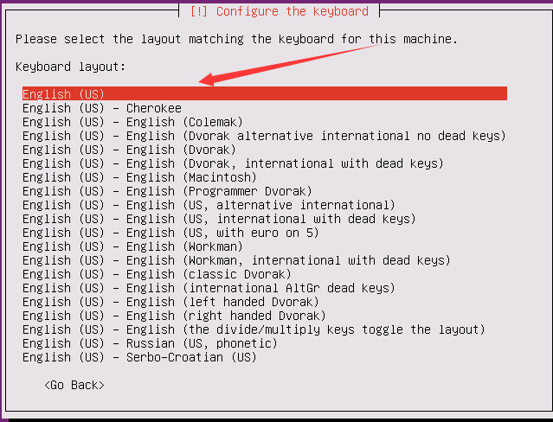

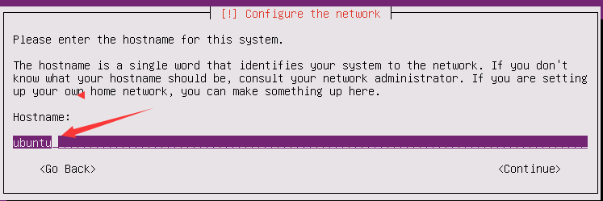

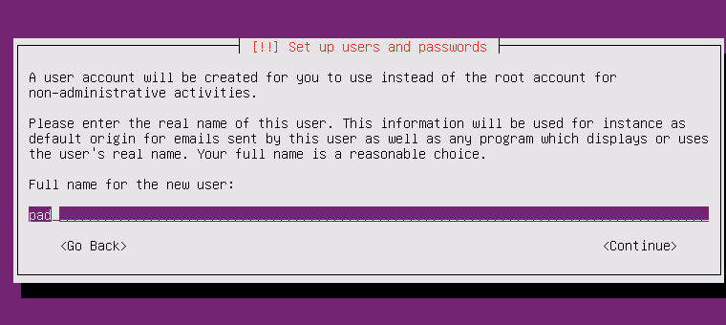

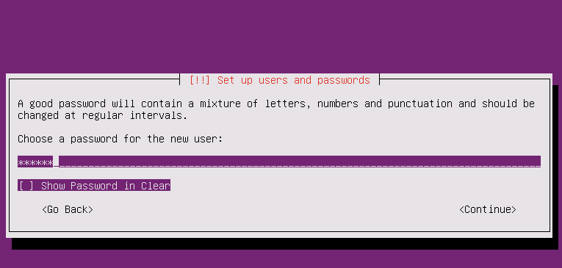

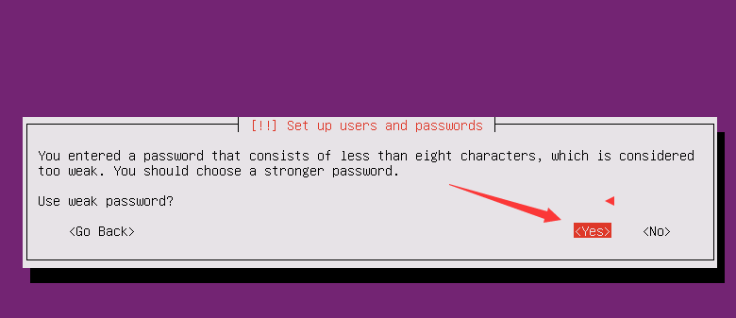

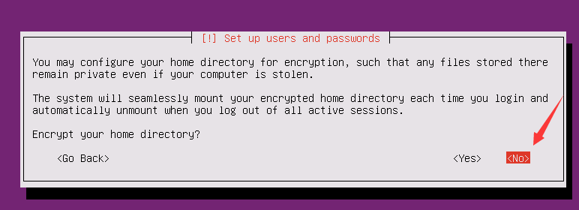

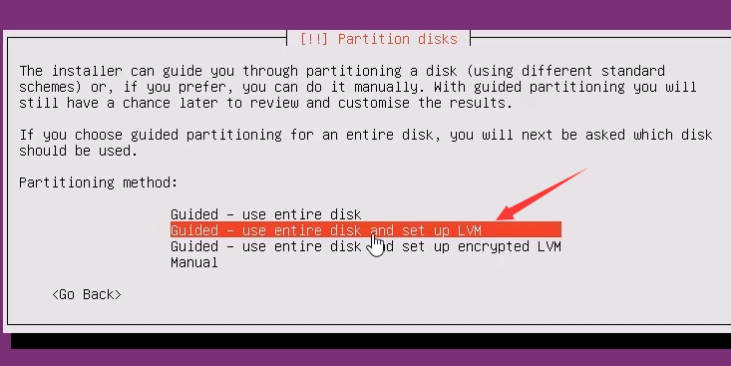

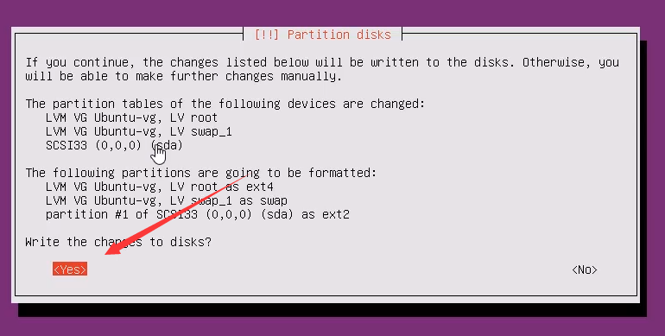

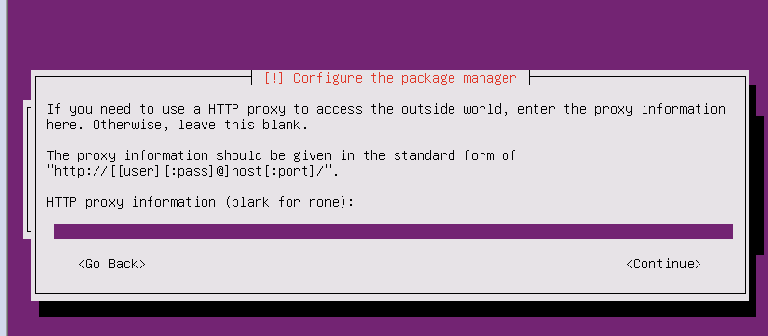

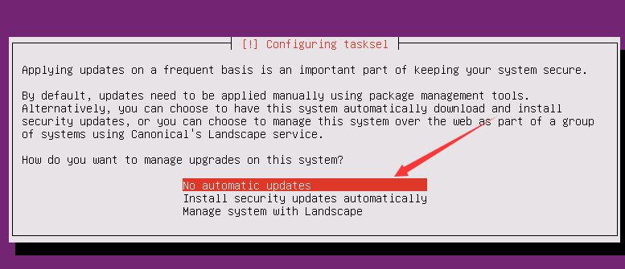

空格勾选

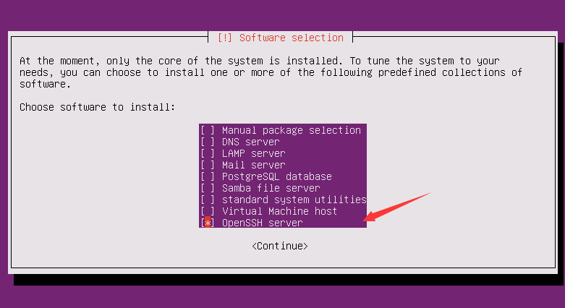

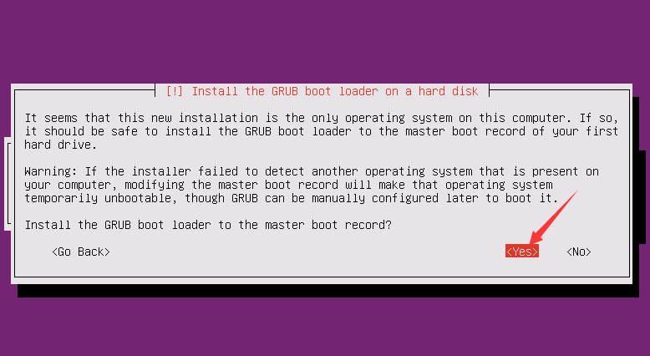

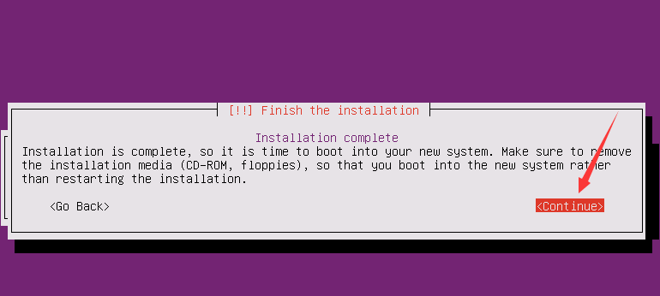

### 登录

账户:pad

密码:123456

### 查看本地ip

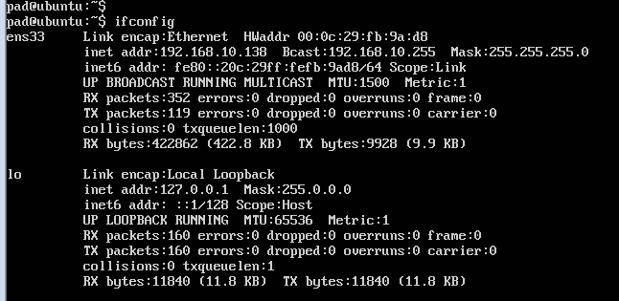

### 软件包管理

APT(Advanced Packaging Tool) 是 Debian/Ubuntu 类 Linux 系统中的软件包管理程序, 使用它可以找到想要的软件包, 而且安装、卸载、更新都很简便；也可以用来对 Ubuntu 进行升级; APT 的源文件为 /etc/apt/ 目录下的 sources.list 文件

安装软件包 apt-get install packagename

删除软件包 apt-get remove packagename

更新软件包列表 apt-get update

升级有可用更新的系统（慎用） apt-get upgrade

搜索 apt-cache search package

获取包信息 apt-cache show package

删除包及配置文件 apt-get remove package --purge

安装相关的编译环境apt-get build-dep package

下载源代码 apt-get source package

清理无用的包 apt-get clean && apt-get autoclean

检查是否有损坏的依赖apt-get check

### 修改数据源

由于国内的网络环境问题，我们需要将 Ubuntu 的数据源修改为国内数据源，操作步骤如下：

查看系统版本lsb_release -a

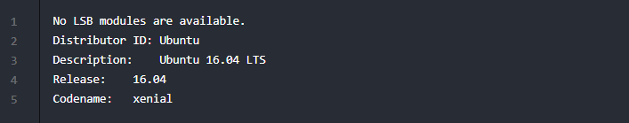

编辑数据源

vi /etc/apt/sources.list

删除全部内容并修改为 删除 按两次d

|  |
| --- |
| deb http://mirrors.aliyun.com/ubuntu/ xenial main restricted universe multiverse  deb http://mirrors.aliyun.com/ubuntu/ xenial-security main restricted universe multiverse  deb http://mirrors.aliyun.com/ubuntu/ xenial-updates main restricted universe multiverse  deb http://mirrors.aliyun.com/ubuntu/ xenial-backports main restricted universe multiverse |

更新数据源：apt-get update

### 使用 Root 用户

在实际生产操作中，我们基本上都是使用超级管理员账户操作 Linux 系统，也就是 Root 用户，Linux 系统默认是关闭 Root 账户的，我们需要为 Root 用户设置一个初始密码以方便我们使用。

设置 Root 账户密码 sudo passwd root

切换到 Root su

设置允许远程登录 Root

vi /etc/ssh/sshd_config

# Authentication:

LoginGraceTime 120

#PermitRootLogin without-password //注释此行

PermitRootLogin yes //加入此行

StrictModes yes

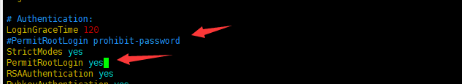

重启服务 service ssh restart

## 安装java

## 安装mysql

## 安装tomcat

# Linux 远程控制管理

## 概述

传统的网络服务程序，FTP、POP、telnet 本质上都是不安全的，因为它们在网络上通过明文传送口令和数据，这些数据非常容易被截获。SSH 叫做 Secure Shell。通过 SSH，可以把传输数据进行加密，预防攻击，传输的数据进行了压缩，可以加快传输速度

## OpenSSH

SSH 是芬兰一家公司开发。但是受到版权和加密算法限制，现在很多人都使用 OpenSSH。OpenSSH 是 SSH 的替代软件，免费。

OpenSSH 由客户端和服务端组成。

基于口令的安全验证：知道服务器的帐号密码即可远程登录，口令和数据在传输过程中都会被加密。

基于密钥的安全验证：此时需要在创建一对密钥，把公有密钥放到远程服务器上自己的宿主目录中，而私有密钥则由自己保存。

检查软件是否安装

apt-cache policy openssh-client openssh-server

安装服务端

apt-get install openssh-server

安装客户端

apt-get install openssh-client

OpenSSH 服务器的主要配置文件为 /etc/ssh/sshd\_config，几乎所有的配置信息都在此文件中。

## XShell

XShell 是一个强大的安全终端模拟软件，它支持 SSH1, SSH2, 以及 Microsoft Windows 平台的 TELNET 协议。XShell 通过互联网到远程主机的安全连接以及它创新性的设计和特色帮助用户在复杂的网络环境中享受他们的工作。

XShell 可以在 Windows 界面下用来访问远端不同系统下的服务器，从而比较好的达到远程控制终端的目的

# Linux

## vmtools

### vmtools的引入

1、可以直接粘贴命令在windows和centos系统之间

2、可以设置windows和centos的共享文件夹

### 示意图

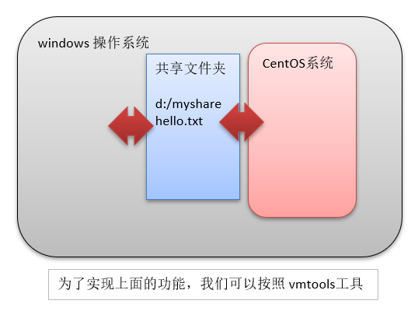

Linux 操作系统

java程序

python程序

CentOSE

Redhat

Ubuntu

Suse

红旗LInux

硬件

声卡

操作系统

linux操作系统

shell 层

解释层

应用软件

ftp

,浏览器

音乐播放器

Linux操作系统

机器

公司

张三的pc机

登录工具

命令行

张三

王五

windows

Windows 和 VM和 CentOS的关系说明

老师windows 本机，母机

VM软件

虚拟机空间(CentOS)

张三 windows操作

VM软件

1. 安装 vm 软件 12

2. 通过 vm 软件来创建一个虚拟机空间

3. 通过 vm 软件来在创建好的虚拟空间上，安装我们的CentOS操作系统

4. 使用CentOS

难点： 虚拟机的网络连接三种形式的说明

张三

windows

192.168.0.10

李四

windows

192.168.0.20

Linux系统

192.168.0.30

1. 桥连接, Linux可以和其它的系统通信。但是可能造成ip冲突

2.NAT： 网络地址转换方式: linux可以访问外网，不会造成ip冲突。

3. 主机模式： 你的 linux是一个独立的主机，不能访问外网

王五

192.168.100.200

windows

192.168.0.40

Linux系统

192.168.100.50

windows 操作系统

CentOS系统

共享文件夹

d:/myshare

hello.txt

为了实现上面的功能，我们可以按照 vmtools工具

windows

c：

/--

/---

d:

/--

-/

e:

....

/ 根目录

bin

Linux的目录

/dev 管理设备

/media 目录

硬件

cpu

disk

dvd

U盘

你的公司 新浪

老师电脑1

XShell5 [远程登录到Linux的软件]

reboot

XFtp 5 [上传和下载文件软件]

mysql 安装文件

机房 ，电信，联通

Linux系统 root

192.168.184.128

mysql 安装文件

需要Linux开启一个sshd服务 22

22

Linux操作系统

root

xm

xh

组1 【root】

xm

组3

用户家目录的概念

/home/

目录下有各个创建的用户对于的家目录，当用户登录时，会自动的进入到自己的家目录。

/home/xm

/home/xh

/home/zwj

zwj

wudang

shaolin

用户配置文件(用户信息)

/etc/passwd

组配置文件(组信息)

/etc/group

口令配置文件(密码和登录信息，是加密)

/etc/shadow

Linux分区的原理示意图

磁盘(硬盘)

sda1

sda2

sda3。。。

增加一块硬盘2G

sdb

|_sdb1

在Linux中对硬盘的各个分区是如何标识的？

Linux的文件系统

/

---------------------------------------------

| | |

boot mnt...... home

|

newdisk

mount 挂载

卸载 umount

NAT模式（网络环境）

老师

windows

vmnet8虚拟网卡

192.168.184.1

真实网卡（无线）

192.168.2.125

Linux

192.168.184.130

/etc/sysconfig/network-scripts/ifcfg-eth0 (etho网卡的配置文件)

小王

192.168.2.111

网关

sohu

Linux 系统

远程终端

XShell5

windows

sshd

0: 是否自启动

1: 是否自启动

2: .....

mysqld

防火墙

电脑

远程的链接到mysqld

//通过telnet指令检查linux的某个端口是否在监听，并且可以访问

dos

telnet ip 端口

telnet 192.168.184.130 22

运行级别0

运行级别1

运行级别2

linux系统

yum管理，前提是可以联网

查询

安装

yum服务器(公网)

rpm 包

。。。。

。。。。

。。。。

linux系统 启动 sshd

/opt 目录

JAVAEE

jdk1.7

tomcat

8080

eclipse

mysql5.6

windows系统

浏览器

安装软件

xftp5

浏览器

防火墙

内核linux

Shell 命令解释器

应用程序

linux

/etc/profile

我们的环境变量

$TOMCAT_HOME

myShell.sh

为了让 /etc/profile 的环境变量生效，需要使用

source /etc/profile

重启系统或者注销用户

linux

mysql

atguiguDB

主机

用户名

密码

/data/backup/db.

/usr/sbin 下

mysql_db_backup.sh

将脚本设置到crond执行

linux系统[Ubuntu] 老韩

apt 工具

apt 指令 【各种指令】

/etc/apt/sources.list

指定了官方的软件仓库地址【美国】

==》清华的ubuntu软件镜像地址

美国

网关

国内的网络

apt 软件管理网络原理图

镜像

linux(Ubuntu) 192.168.184.131

目前没有22端口监听。

就是没有sshd

windows

XShell5

Xftp5

linux(Ubuntu)

这个在大数据集群管理使用很多

192.168.184.133

ssh 服务器的用户@服务器ip

22

# 章基础篇Linux的目录结构

## Linux系统目录结构

linux没有盘符这个概念，只有一个根目录/，所有文件都在它下面

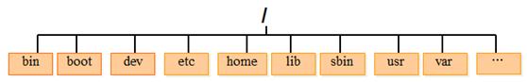

记住一句经典的话：在Linux世界里，一切皆文件。

## Linux 目录说明

/bin: (binaries)存放系统命令的目录，所有用户都可以执行。

/sbin: (super user binaries) 保存和系统环境设置相关的命令，只有超级用户可以使用这些命令，有些命令可以允许普通用户查看。（root）

/usr/bin：存放系统命令的目录，所有用户可以执行。这些命令和系统启动无关，单用户模式下不能执行

/usr/sbin：存放根文件系统不必要的系统管理命令，超级用户可执行

/usr/local:这是另一个给主机额外安装软件所安装的目录。一般是通过编译源码方式安装的程序。 例如：/usr/local/mysql

/root: 存放root用户的相关文件,root用户的家目录。宿主目录 超级用户

/home：用户缺省宿主目录eg:/home/spark/home/pengpeng

存放普通用户的主目录，在Linux中每个用户都有一个自己的目录，一般该目录名是以用户的账号命名的。

/tmp：(temporary)存放临时文件

/etc：(etcetera) :所有的系统管理所需要的配置文件和子目录my.conf

/usr：（unix software resource）系统软件共享资源目录，存放所有命令、库、手册页等

这是一个非常重要的目录，用户的很多应用程序和文件都放在这个目录下，类似与

windows下的prbgram files目录。

/proc：虚这个目录是一个虚拟的目录，它是系统内存的映射，访问这个目录来获取系统信息。

/boot：存放的是启动Linux时使用的一些核心文件，包括一些连接文件以及镜像文件

/dev：(devices)存放设备文件，类似于windows的设备管理器，把所有的硬件用文件的形式存储。

/sys : 这是inux2.6内核的一个很大的变化。该目录下安装了2.6内核中新出现的一个文件系统sysfs。

/lib：存放系统程序运行所需的共享库

/lost+found：存放一些系统出错的检查结果。

/var：(variable)动态数据保存位置，包含经常发生变动的文件，如邮件、日志文件、计划任务等. 这个目录中存放着在不断扩充着的东西，习惯将经常被修改的目录放在这个目录下。包括各种日志文件。

/mnt：(mount)挂载目录。临时文件系统的安装点，默认挂载光驱和软驱的目录。系统提供该目录是为了让用户临时挂载别的文件系统的，我们可以将外部的存储挂载在/mnt/上，然后进入该目录就可以查看里的内容了。

/media:挂载目录。 挂载媒体设备，如软盘和光盘，linux系统会自动识别一些设备，例如U盘、光驱等等，当识别后，linux

会把识别的设备挂载到这个目录下。

/misc:挂载目录。 挂载NFS服务

/opt: 第三方安装的软件保存位置。这是给主机额外安装软件所摆放的目录。如安装ORACLE数据库就可放到该目录下。

默认为空。

/srv : service缩写，该目录存放一些服务启动之后需要提取的数据。

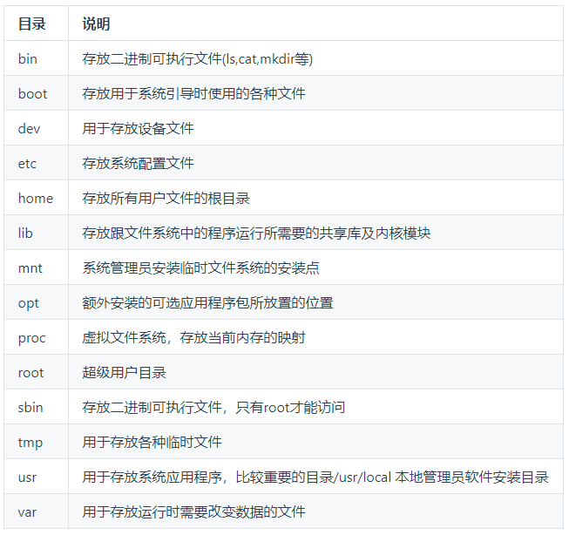

# 远程登录Linux系统

## 为什么需要远程登录Linux

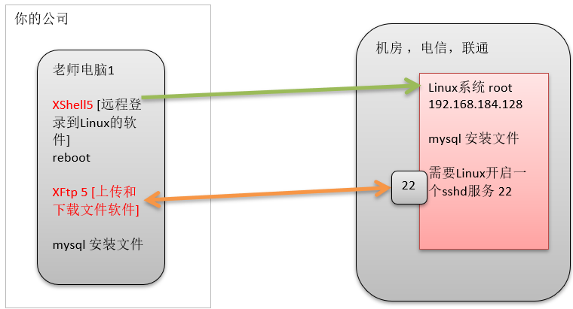

说明：公司开发时候，具体的情况是这样的

1）linux服务器是开发小组共享的.

2）正式上线的项目是运行在公网的.

3）因此程序员需要远程登录到centos进行项目管理或者开发.

4）画出简单的网络拓扑示意图（帮助理解）

5）远程登录客户端有Xshell5，Xftp5，我们学习使用Xshell5和Xftp，其它的远程工具大同

小异.

## 远程登录Linux-Xshell5

说明：Xshell是目前最好的远程登录到Linux操作的软件，流畅的速度并且完美解决了中文乱码的问题，是目前程序员首选的软件。

Xshell[1]是一个强大的安全终端模拟嵌件，它支持SSH1,SSH2，以及Microsoft Windows平台的TELNET协议。

Xshell可以在Windows界面下用来访问远端不同系统下的服务器，从而比较好的达到远程控制终端的目的。

特别说明：如果希望安装好XShell5就可以远程访问Linux系统的话，需要有一个前提，就是Linux启用了SSHD服务，该服务会监听22号端口。

设置SSHD开启：终端-输入setup-系统设置

## 远程上传下载文件Xftp5

### XFtp5软件介绍

是一个基于windows平台的功能强大的SFTP、FTP文件传输软件。使用了Xftp以后，windows用户能安全地在UNIX/Linux和WindowsPC之间传输文件。（示意图）。

### 乱码问题

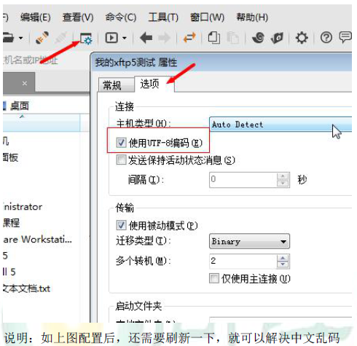

# Linux实操篇 vi和vim编辑器

## vi和vim的基本介绍

所有的Linux系统都会内建vi文本编辑器。

Vim具有程序编辑的能力，可以看做是Vi的增强版本，可以主动的以字体颜色辨别语法的正确性，方便程序设计。代码补完、编译及错误跳转等方便编程的功能特别丰富，在程序员中被广泛使用。

## vi和vim的三种常见模式

### 正常模式

在正常模式下，我们可以使用快捷键。

以vim打开一个档案就直接进入一般模式了（这是默认的模式）。在这个模式中，你可以使用上下左右按键来移动光标，你可以使用删除字符或删除整行来处理档案内容，也可以使用复制、贴上来处理你的文件数据。

### 插入模式

在模式下，程序员可以输入内容。

按下i，I，o，O，a,A，r,R等任何一个字母之后才会进入编辑模式，一般来说按i即可

### 命令行模式

在这个模式当中，可以提供你相关指令，完成读取、存盘、替换、离开vim、显示行号等的动作则是在此模式中达成的！

## Vim/Vi 工作模式

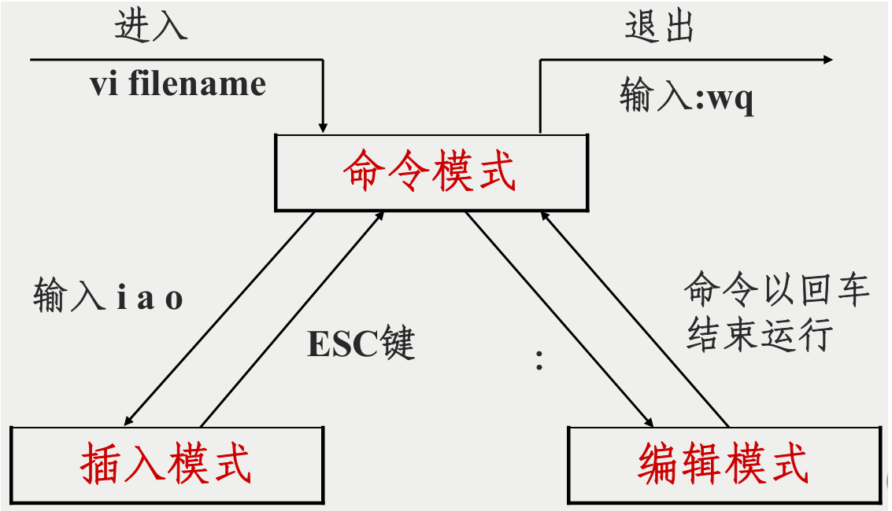

# Linux命令

## linux软件包管理

## 值指令与选项

什么是Linux的指令？指在Linux终端（命令行）中输入的内容就称之为指令。

一个完整的指令的标准格式：Linux通用的格式

#指令主体（空格） [选项]（空格） [操作对象]

注：一个指令可以包含多个选项，操作对象也可以是多个。

## 命令描述

### 绝对路径和相对路径

绝对路径：从/目录开始描述的路径为绝对路径，如：

cd /home

ls /usr

相对路径：从当前位置开始描述的路径为相对路径，如：

cd ../../

ls abc/def

## 开机、重启和用户登录注销

### 开机和重启

shutdown

shutdown-h now:表示立即关机

shutdown-h1:表示1分钟后关机

shutdown -r now:立即重启

halt：就是直接使用，效果等价于关机

reboot：就是重启系统。

syn:把内存的数据同步到磁盘

注意：当我们关机或者重启时，都应该先执行以下sync指令，把内存的数据写入磁盘，防止数据丢失。

### 登录和注销

1）登录时尽量少用root帐号登录，因为它是系统管理员，最大的权限，避免操作失误。可以利用普通用户登录，登录后再用”su-用户名’命令来切换成系统管理员身份。

2）在提示符下输入logout 即可注销用户。

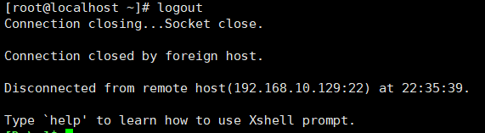

注:logout 注销指令在图形运行级别无效，在运行级别3下有效.

## 帮助指令

当我们对某个指令不熟悉时，我们可以使用Linux提供的帮助指令来了解这个指令的使用方法。

### 基本语法

man [命令或配置文件]

### 实例

使用man 查看list 的功能

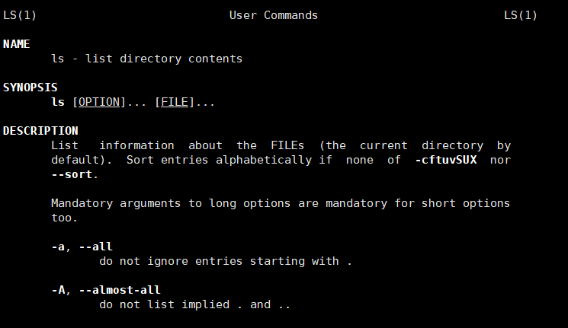

## 文件目录类

### 查看文件信息：ls

ls是英文单词list的简写，其功能为列出目录的内容，是用户最常用的命令之一，它类似于DOS下的dir命令。

Linux文件或者目录名称最长可以有265个字符，“.”代表当前目录，“..”代表上一级目录，以“.”开头的文件为隐藏文件，需要用 -a 参数才能显示。

命令名称：ls

命令语法： ls 【选项】 【目录名】 #注：【】中的内容为非必选项

命令英文原意：list

命令所在路径：/bin/ls

执行权限：所有用户

功能描述：显示目录文件

语法：ls选项[-ald][文件或目录]

-a显示指定目录下所有子目录与文件，包括隐藏文件

-1以列表方式显示文件的详细信息

-h配合-1以人性化的方式显示文件大小

-d可以查看当前目录的属性

案例

1s-a显示当前目录下的所有文件包含隐藏文件

1s-al显示当前目录下的所有文件包含隐藏文件以列表方式显示文件的详细信息

1s-alh 显示当前目录下的所有文件包含隐藏文件以列表方式显示文件的详细信息和大小

1s-d1查看当前文件夹的属性

ls 显示当前目录里面所有文件及文件夹



ls -a 显示当前目录下的所有文件包含隐藏文件

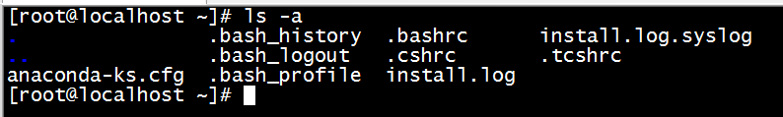

ls -al 显示当前目录下的所有文件包含隐藏文件以列表方式显示文件的详细信息

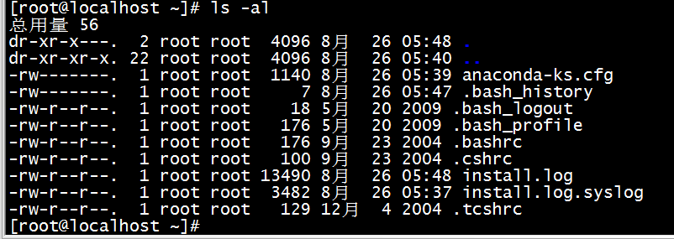

ls -alh 显示当前目录下的所有文件包含隐藏文件以列表方式显示文件的详细信息和大小

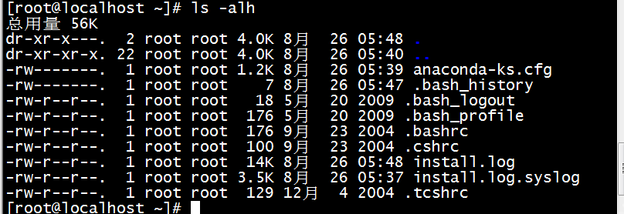

ls -dl查看当前文件夹的属性



图中列出的信息含义如下图所示：

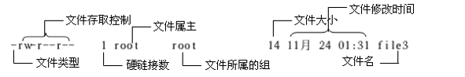

例如：

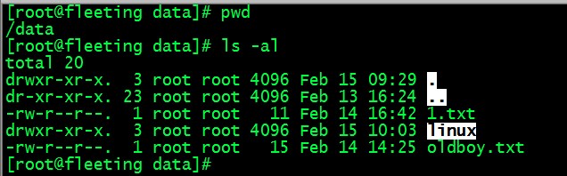

第一列：

1 第一个字母为‘d’时意味着该内容是目录，如上图中的linux目录；第一个字母为‘-’时意味着该内容为文件。

2 后面的9个字符代表文件或者目录的权限，字母r w x分别代表读，写，执行权限，其对应的权限数字分别为4 2 1.前3个代表文件或者目录的拥有这的权限，中间的3个代表文件或者目录的所有组的权限，最后的3个代表其他人访问文件的权限。

第二列：代表文件或者目录的链接数，即目录或者文件下还包含几个目录或者文件数。

第三列：代表文件或者目录的所有者。

第四列：代表文件或者目录的所有组。

第五列：代表文件或者目录的大小，单位为字节（byte）

第六列：代表文件或者目录的最后修改时间（使用[stat 文件名或者目录名] 用以查看文件或者目录的访问时间access，文件或者目录的修改时间modify，文件或者目录的状态改变时间change）

第七列：代表文件名或者目录名

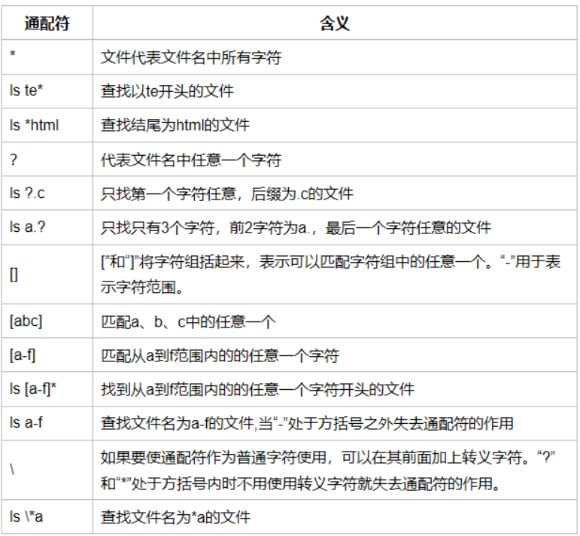

### 显示当前路径：pwd

使用pwd命令可以显示当前的工作目录，该命令很简单，直接输入pwd即可，后面不带参数。

语法说明

命令名称：pud

命令英文原意：print working directory

命令所在路径：/bin/pwd

执行权限：所有用户

语法：pwd

功能描述：显示当前所在的工作目录

范例：pwd

### 切换工作目录：cd

在使用Unix/Linux的时候，经常需要更换工作目录。cd命令可以帮助用户切换工作目录。Linux所有的目录和文件名大小写敏感

命令名称：cd

命令英文原意：change directory

命令所在路径：shell内置命令

执行权限：所有用户

语法：cd[目录]

功能描述：切换目录

cd/进入用户的主目录。

cd test 进入当前目录下的test目录【这个是相对目录】

cd/root/test 进入root目录下的test目录【这个是绝对目录】

cd~切换到当前用户的主目录（/home/用户目录)

cd.切换到当前目录

cd..切换到上级目录

cd-可进入上次所在的目录

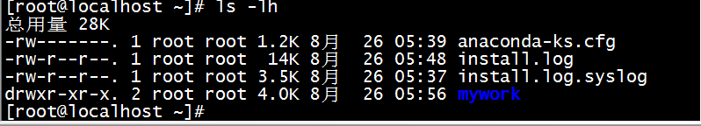

cd后面可跟绝对路径，也可以跟相对路径。如果省略目录，则默认切换到当前用户的主目录。

注意：

•如果路径是从根路径开始的，则路径的前面需要加上 “ / ”，如 “ /mnt ”，通常进入某个目录里的文件夹，前面不用加 “ / ”。

### 清屏：clear

clear作用为清除终端上的显示(类似于DOS的cls清屏功能)，也可使用快捷键：Ctrl + l ( “l” 为字母 )。

### 创建目录：mkdir

通过mkdir命令可以创建一个新的目录。参数-p可递归创建目录。

需要注意的是新建目录的名称不能与当前目录中已有的目录或文件同名，并且目录创建者必须对当前目录具有写权限。  
语法说明：

命令名称：mkdir

命令英文原意：make directories

命令所在路径：/bin/mkdir

执行权限：所有用户

语法：mkdir[目录名]

功能描述：创建新目录

参数说明-p如果上层目录不存在，则会创建上层目录

范例：

mkdir test 在当前目录下创建一个test的目录

mkdir/root/test 在root目录下创建一个test目录

mkdir/root/test1/test2/test3创建目录这里会报错，因为test1，test2目录不存在解决办法是mkdir-p /root/test1/test2/test3

mkdir /root/test4/root/test4 同时创建两个目录

mkdir test6 test7在当前目录下创建两个目录

mkdir‘pargam files'创建一个有空格的目录【不推荐使用】

### 创建文件：touch

通过touch命令可以创建一个新空文件。参数-p可递归创建目录。

命令名称：touch

命令所在路径：/bin/touch

执行权限：所有用户

语法：touch[文件名]

功能描述：创建空文件

范例：

touch test在当前目录下创建一个test的文件

touch /root/test在root下创建一个test的空文件

touch test1 test2在当前目录下创建两个空文件

touch ‘test1 test2'在当前目录下创建一个有空格的文件[不推荐使用]

### 拷贝文件：cp

cp命令的功能是将给出的文件或目录复制到另一个文件或目录中，相当于DOS下的copy命令。

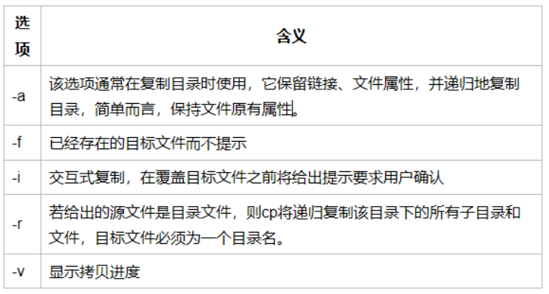

命令名称：cp

命令英文原意：copy

命令所在路径：/bin/cp

执行权限：所有用户

语法：cp-R[源文件或目录][目的目录]

-R复制目录

功能描述：复制文件或目录，黑默认的cp只能复制文件，不能是目录如果是目录要使用-r

案例

cp-r/root/mywork /root/helloworld把mywork复制到helloworld里面

cp-/root/install.1og /root/helloworld 把install.log文件复制到helloworld里面

cp-rvif/root/install.log /root/helloworld 把install.log文件复制到helloworld里面并显示进度

### 移动文件：mv

用户可以使用mv命令来移动文件或目录，也可以给文件或目录重命名。

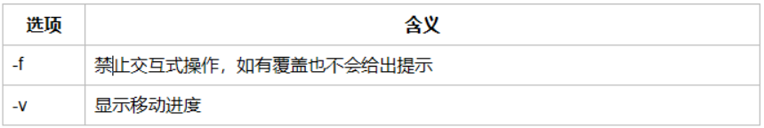

命令名称：mV

命令英文原意：move

命令所在路径：/bin/mv

执行权限：所有用户

语法：mv[源文件或目录][目的目录]

功能描述：移动文件、更名

案例

mv /root/install.log /root/mywork/install.log 把install.log移动到mywork里面

mv /root/install.log /root/ins.1og 把install.log改成ins.log

### 删除目录：rmdir

可使用rmdir命令删除一个目录。必须离开目录，并且目录必须为空目录，不然提示删除失败。

### 删除文件：rm

可通过rm删除文件或目录。使用rm命令要小心，因为文件删除后不能恢复。为了防止文件误删，可以在rm后使用-i参数以逐个确认要删除的文件。

常用参数及含义如下表所示：

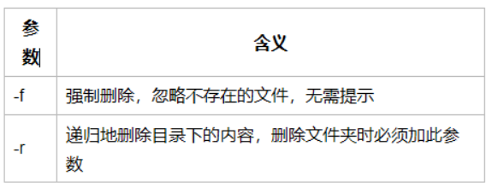

命令名称：rm

命令英文原意：remove

命令所在路径：/bin/rm

执行权限：所有用户

语法：rm-r[文件或目录]

案例

rm test1 删除test1文件

rm-r test1删test1文件或者test1文件夹里面的所有内容会提示

rm-rf test1删除test1文件或者文件夹不提示

rm -rf /root/mywork 删除root下面的mywork文件或者文件夹不提示

rm -rf / 删除所有的操作系统文件【千万不要使用】

### 查看或合并文件：cat

cat 命令用于连接文件并打印到标准输出设备上。也就是读文键，但是不能写文件。

常用参数及含义如下表所示：

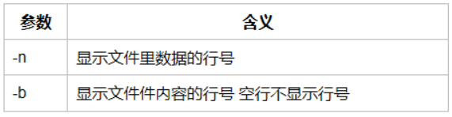

命令名称：cat

命令英文原意：concatenate and display files

命令所在路径：/bin/cat

执行权限：所有用户

语法：cat[文件名]

功能描述：显示文件内容。

范例：

cat install.1og查看当前目录下的install.1og文件

cat /root/install.1og查看绝度目录下的文件

cat test1.txt test2.txt >>test3.txt 把test1.txt test2.txt里面的内容追加到test3里面

cat test1.txt test2.txt>test3.txt 先清空test3.txt再把test1.txt test2.txt里面的内容追加到test3里面

>>>的区别是前者先清空再追加后者直接追加

### 分屏显示：more

查看内容时，在信息过长无法在一屏上显示时，会出现快速滚屏，使得用户无法看清文件的内容，此时可以使用more命令，每次只显示一页，按下空格键可以显示下一页，按下q键退出显示，按下h键可以获取帮助。

语法说明

命令名称：more

命令所在路径：/bin/more

执行权限：所有用户

语法：more[文件名]

（空格）或f显示下一页

（Enter)显示下一行

q或Q退出

功能描述：分页显示文件内容

范例：$ more /etc/services 显示services里面的内容。并分显示

结合cat使用：cat /etc/profile | more

### 查看文件：less

less指令用来分屏查看文件内容，它的功能与more指令类似，但是比more指令更加强大，支持各种显示终端。less指令在显示文件内容时，并不是一次将整个文件加载之后才显示，而是根据显示需要加载内容，对于显示大型文件具有较高的效率。

基本语法：less 要查看的文件

案例：less /etc/profile

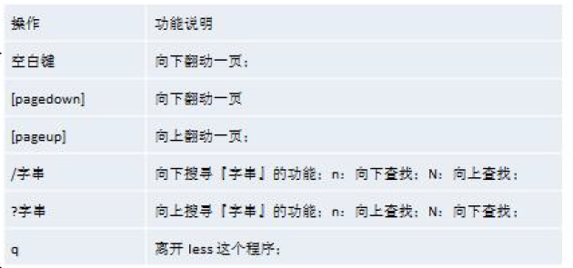

### 查看文件前几行：head

语法说明

指令名称：head

指令所在路径：/bin/head

执行权限：所有用户

语法：head -num[文件名]

-num显示文件的前num行

功能描述：查看文件的前几行

范例：$ head-20/etc/services 查看services文件的前20行，一般用于看代码的注释

### 查看文件后几行：tail

语法说明

指令名称：tail

指令所在路径：/bin/tail

执行权限：所有用户

语法：tail-num[文件名]

-num显示文件的后num行

功能描述：查看文件的前几行

范例：tail -20 /etc/services 查看services文件的后20行

### 建立链接文件：ln

Linux链接文件类似于Windows下的快捷方式。链接文件分为软链接和硬链接。

软链接：软链接不占用磁盘空间，源文件删除则软链接失效。

硬链接：硬链接只能链接普通文件，不能链接目录，会同步更新。

使用格式：

ln 源文件 链接文件

ln -s 源文件 链接文件

如果没有-s选项代表建立一个硬链接文件，两个文件占用相同大小的硬盘空间，即使删除了源文件，链接文件还是存在，所以-s选项是更常见的形式。

注意：如果软链接文件和源文件不在同一个目录，源文件要使用绝对路径，不能使用相对路径。

语法说明:

命令名称：1n

命令英文原意：1ink

命令所在路径：/bin/1n

执行权限：所有用户

语法：1n-s[源文件][目标文件]

-s创建软链接

功能描述：产生链接文件

案例

ln /etc/issue /root /etc/issue.bak.hard 硬链接

|--如果删除了issue文件issue.bak.hard可以使用

ln -s /etc/issue /root /etc/hello

链接到的目录 要链接的目录

此时进入hello时会跳转到root目录下，使用ll会打印出root下的信息，但是使用pwd任然是hello的路径。相当于快捷方式，虽然打开了文件，但是位置没有动。

|--连接目录

可以使用命令echo 'www.whsxt.com' >> /etc/issue去修改issue文件

看看issue.bak.hard里面内容是否更新了

ln-s/etc/issue /root/etc/issue.soft 软链接

|--如果删除了etc/issue文件，那么issue.soft就失效了

l5-ilh可以查看文件的硬盘地址，可以看到硬链接的地址的原文件的地址一样

这也就是为什么能同步更新的原因了

### history

查看已经执行过历史命令，也可以执行历史指令。

基本语法：hostory 查看已经执行过的历史命令

### 输出重定向和追加

Linux允许将命令执行结果重定向到一个文件，本应显示在终端上的内容保存到指定文件中。

如：ls > test.txt ( test.txt 如果不存在，则创建，存在则覆盖其内容 )

时间日期类指令

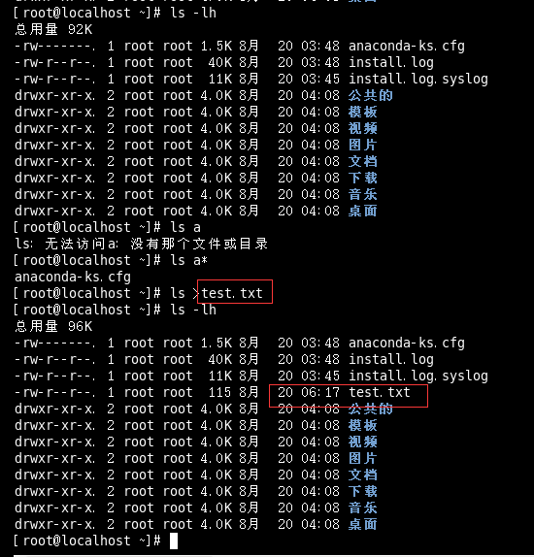

使用cat 指令来查看文件的内容

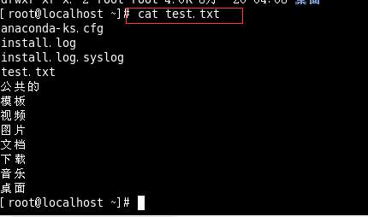

cat -n test.txt查询看可以显示行号

总结：所谓的重定向就是修改了默认的输出方向

注意： >输出重定向会覆盖原来的内容，>>输出重定向则会追加到文件的尾部。

例如：

### 文件搜索命令：which

作用：显示系统命令所有目录

命令名称：which

命令所在路径：/usr/bin/which

执行权限：所有用户

语法：which[命令名称]

功能描述：显示系统命令所在目录\\

范例：which ls可以查看命令所在的目录

### 文件搜索命令：find

作用：查找文件

find命令功能非常强大，通常用来在特定的目录下搜索符合条件的文件，也可以用来搜索特定用户属主的文件。

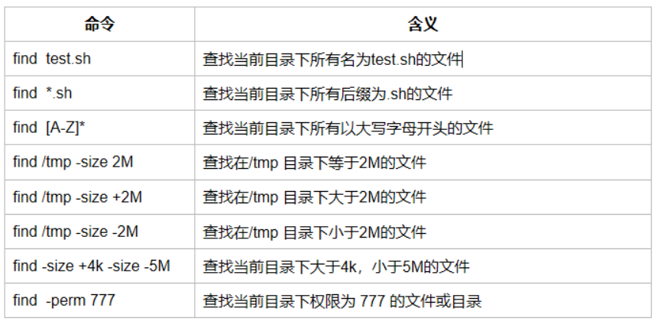

命令名称：find

命令所在路径：/usr/bin/find

执行权限：所有用户

法：find[搜索路径][搜寻关键字]

功能描述：查找文件或目录

$find /etc -name init 在目录/etc中查找文件init

$find/-size +204800在根目录下查找大于10MB的文件

$find /-user sam 在根目录下查找所有者为sam的文件

$find /etc -ctime -1在/etc下查找24小时内被修改过属性的文件和目录

$find /etc-size +163840-a-size -204800在/etc下查找大于8eMB小于108MB的文件

$find/etc-name inittab-exec 1s-1{}\\；在/etc下查找inittab文件并显示其详细信息

### 文件搜索命令：grep

搜索文件里面的内容的命令

Linux系统中grep命令是一种强大的文本搜索工具，grep允许对文本文件进行模式查找。如果找到匹配模式， grep打印包含模式的所有行。

grep一般格式为：

grep [-选项] ‘搜索内容串’文件名

在grep命令中输入字符串参数时，最好引号或双引号括起来。例如：grep‘a ’1.txt。

常用选项说明：

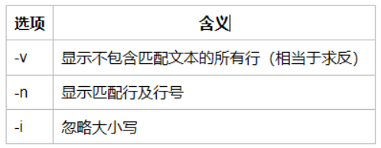

grep搜索内容串可以是正则表达式。

正则表达式是对字符串操作的一种逻辑公式，就是用事先定义好的一些特定字符、及这些特定字符的组合，组成一个“规则字符串”，这个“规则字符串”用来表达对字符串的一种过滤逻辑。

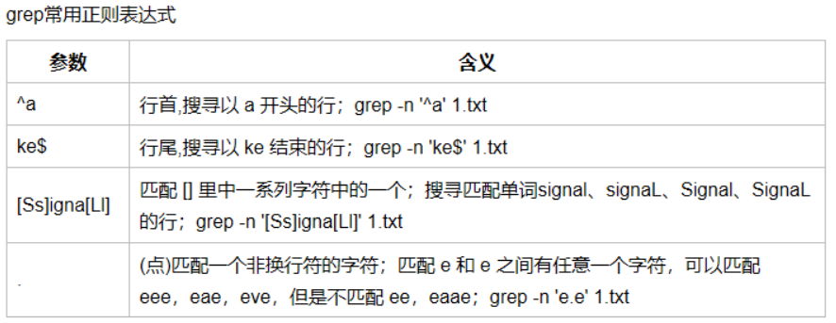

语法说明：

命令名称：grep

命令所在路径：/bin/grep

执行权限：所有用户

语法：grep[指定字串][源文件

功能描述：在文件中搜寻字串匹配的行并输出

范例：#grep ftp /etc/services

## 时间日期类指令

### date 指令-显示当前日期

·基本语法

1）date（功能描述：显示当前时间）



2）date+%Y(功能描述：显示当前年份）

3）date+%m (功能描述：显示当前月份）

4）date+%d(功能描述：显示当前是哪一天）

5）date "+%Y-%m-%d %H:%M:%S"(功能描述：显示年月日时分秒）



### date执行-设置日期

基本语法： date -s 字符串时间

例如：设置系统时间为：比如设置成2018-10-10 11：22：22

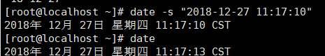

### cal指令

查看日历指令

基本语法：cal[选项] 不加选项，显示本月日历

显示当前日历：

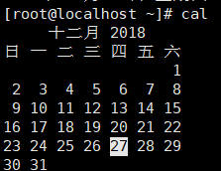

显示2020年的日历:

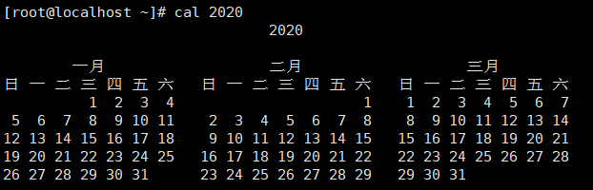

### 查看ip

ipconfig

# 用户与用户组管理

### Linux组基本介绍

在linux中的每个用户必须属于一个组，不能独立于组外。在linux中每个文件

有所有者、所在组、其它组的概念。

1）所有者

2）所在组

3）其它组

4）改变用户所在的组

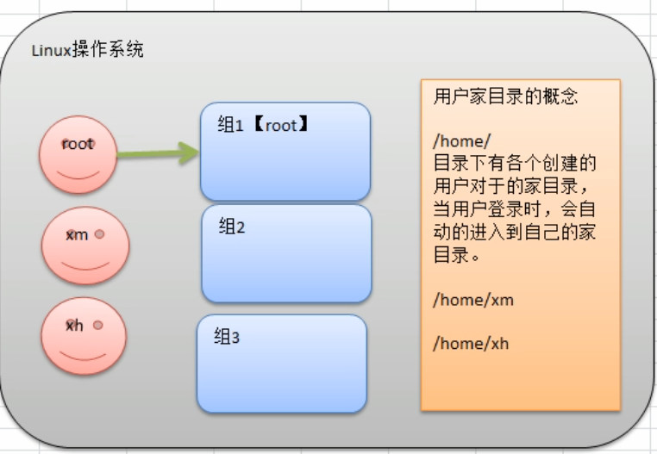

注：

1）Linux系统是一个多用户多任务的操作系统，任何一个要使用系统资源的用户，都必须首先向系统管理员申请一个账号，然后以这个账号的身份进入系统。

2）Linux的用户需要至少要属于一个组。

## 查看当前用户：whoami

whoami该命令用户查看当前系统当前账号的用户名。可通过cat /etc/passwd查看系统用户信息。

由于系统管理员通常需要使用多种身份登录系统，例如通常使用普通用户登录系统，然后再以su命令切换到root身份对传统进行管理。这时候就可以使用whoami来查看当前用户的身份。

语法：whoami

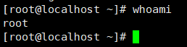

## 查看登录用户：who

who命令用于查看当前所有登录系统的用户信息。

常用选项：

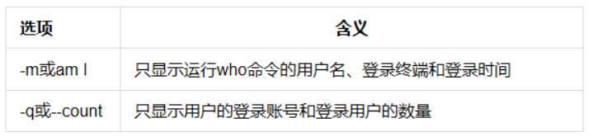

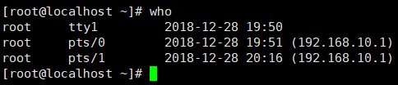

## 退出登录账户： exit

如果是图形界面，退出当前终端；

如果是使用ssh远程登录，退出登陆账户；

如果是切换后的登陆用户，退出则返回上一个登陆账号。

## 添加用户账号：useradd

### 命令介绍

在Unix/Linux中添加用户账号可以使用adduser或useradd命令，因为adduser命令是指向useradd命令的一个链接，因此，这两个命令的使用格式完全一样。

格式：useradd [参数] 新建用户账号

参数：

-d：指定用户登录系统时的主目录，如果不使用该参数，系统自动在/home目录下建立与用户名同名目录为主目录

-m：自动建立目录

-g：指定组名称

说明：

•Linux每个用户都要有一个主目录，主目录就是第一次登陆系统，用户的默认当前目录(/home/用户)；

•每一个用户必须有一个主目录，所以用useradd创建用户的时候，一定给用户指定一个主目录；

•用户的主目录一般要放到根目录的home目录下，用户的主目录和用户名是相同的；

•如果创建用户的时候，不指定组名，那么系统会自动创建一个和用户名一样的组名。

### 例子

useradd -d /home/abc abc -m

创建abc用户，如果/home/abc目录不存在，就自动创建这个目录，同时用户属于abc组

useradd -d /home/a a -g test -m

创建一个用户名字叫a，主目录在/home/a，如果主目录不存在，就自动创建主目录，同时用户属于test组

cat /etc/passwd：查看系统当前用户名

例如：指定当前用户的目录

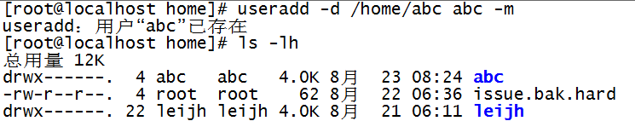

## 设置用户密码：passwd

在Unix/Linux中，超级用户可以使用passwd命令为普通用户设置或修改用户口令。用户也可以直接使用该命令来修改自己的口令，而无需在命令后面使用用户名。

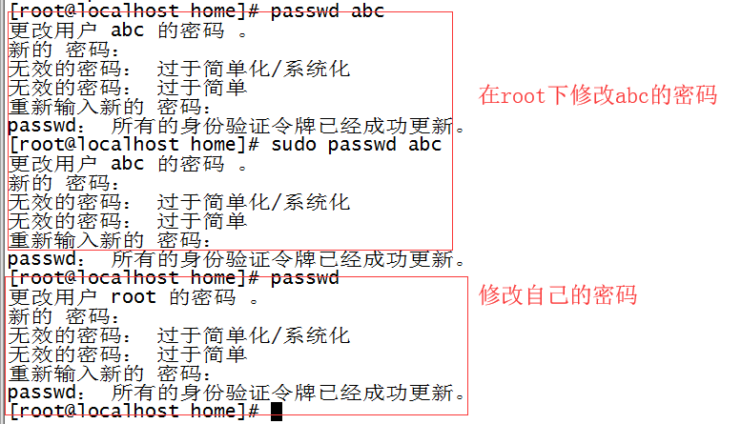

## 切换用户：su

可以通过su命令切换用户，su后面可以加“-”。su和su –命令不同之处在于，su -切换到对应的用户时会将当前的工作目录自动转换到切换后的用户主目录：

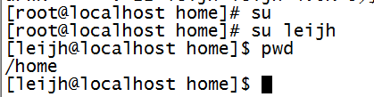

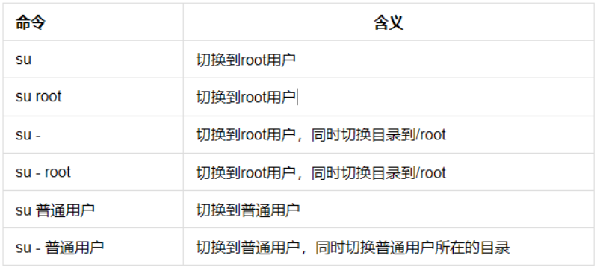

## 删除用户：userdel

格式：

userdel abc(用户名) ：删除abc用户，但不会自动删除用户的主目录

userdel -r abc(用户名)：删除用户，同时删除用户的主目录

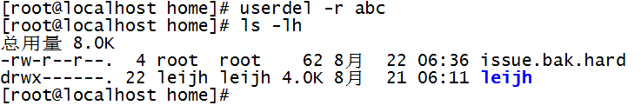

## 查看有哪些用户组：cat /etc/group

格式：cat /etc/group

# rpm和yum

## rpm包的管理

### rpm介绍

一种用于互联网下载包的打包及安装工具，它包含在某些Linux分发版中。它生成具有.RPM扩展名的文件。RPM是RedHat Package Manager（RedHat 软件包管理工具）的缩写，类似windows的setup.exe，这一文件格式名称虽然打上了RedHat的标志，但理念是通用的。Linux的分发版本都有采用（suse,redhat,centos等等），可以算是公认的行业标准了。

### rpm包的简单查询指令：

查询已安装的rpm列表

指令格式：rpm -qa l grep xx

qa：query all

grep：过滤

xx：软件的名称。

请查询看一下，当前的Linux有没有安装mysql

指令：rpm -qa | grep mysql

### rpm包的其他查询指令

rpm-qa:查询所安装的所有rpm软件包

rpm-qa lmore[分页显示]

rpm-qa l grep X[rpm-qa l grep firefox]

rpm-q软件包名：查询软件包是否安装

rpm-q firefox

rpm-qi软件包名：查询软件包信息

pm-qi软件包名：查询软件包信息

rpm-qi file

//查看rpm包的文件安装到哪里去了。

rpm -ql firefox

//查询某个文件属于哪个包

rpm -qf /etc/passwd

### 安装rpm包

基本语法：rpm -ivh RPM 包的全路径名

·参数说明

-i 安装软件

　　 -t 测试安装，不是真的安装

　　 -p 显示安装进度

　　 -f 忽略任何错误

　　 -U 升级安装

　　 -v 检测套件是否正确安装

### rpm卸载

语法格式：rpm -e RPM 包名

例如：删除firefox软件包

rpm -e firefox

细节问题

1) 如果其它软件包依赖于您要卸载的软件包，卸载时则会产生错误信息。

2）如果我们就是要删除foo这个rpm包，可以增加参数--nodeps，就可以强制删除，但是一般不推荐这样做，因为依赖于该软件包的程序可能无法运行。

例如：rpm -e –-nodeps foo

加上—nodeps 强制删除。

## yum

### yum介绍

Yum是一个Shell前端软件包管理器。基于RPM包管理，能够从指定的服务器自动下载RPM包并且安装，可以自动处理依赖性关系，并且一次安装所有依赖的软件包。使用yum的前提是可以联网。

### yum指令

查询yum服务器是否有需要安装的软件

yum listlgrep xx软件列表

安装指定的yum包

yum install xxx下载安装

### 安装实例(安装firefox)

1、查看firefox rmp在yum服务器有没有

yum listlgrep firefox

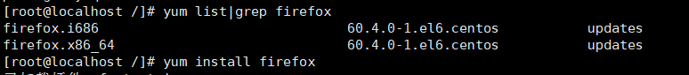

2、安装软件

yum install firfox

3、卸载软件

yum -e firefox

# 附录

## 使用editPlus修改linux中的文件

editplus🡪Ftp->设置ftp服务器

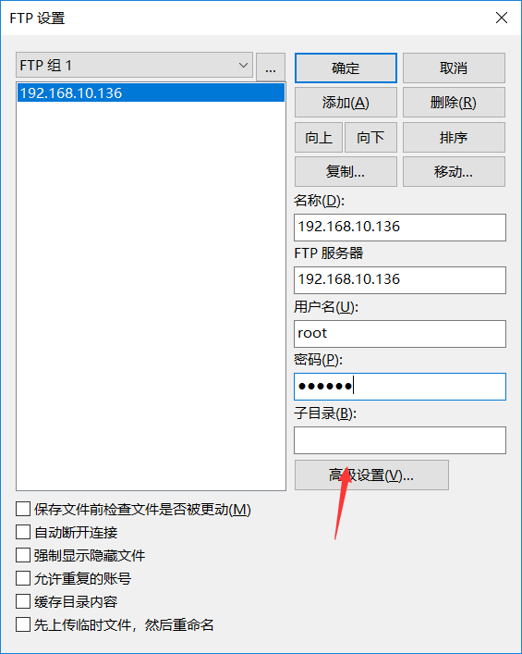

高级设置

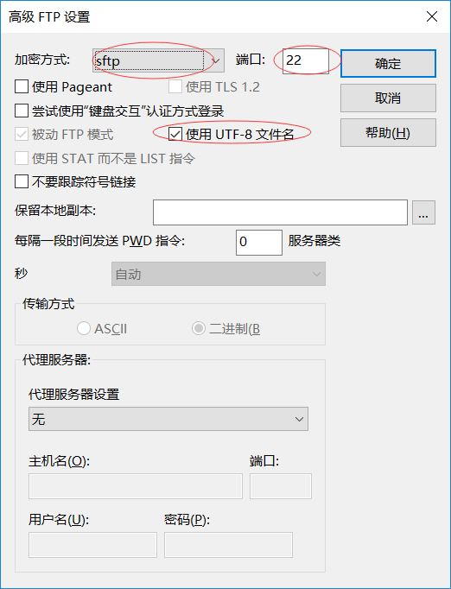

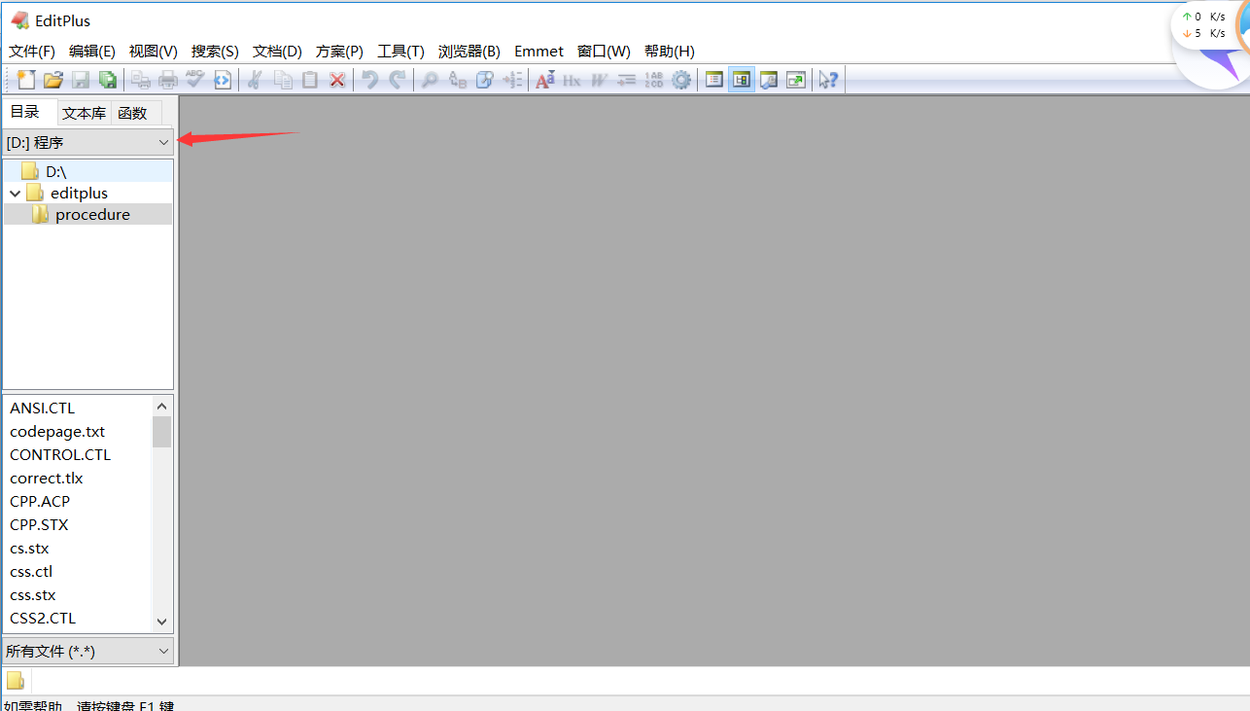

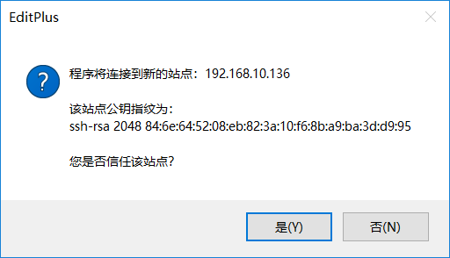

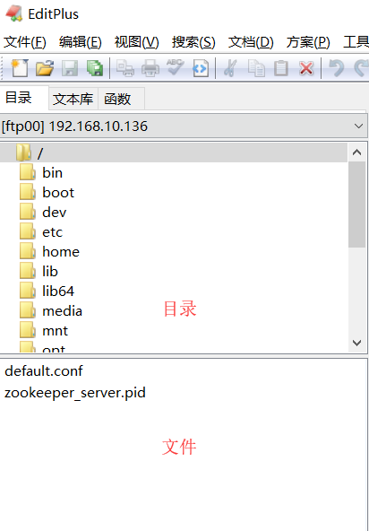

可以修改文件

、